## Tester om det er mulig å legge til flere metadata ved hjelp av metoden for å redigere metadata i flere innførsler på én gang

http://wiki.bibsys.no/jspwiki/Wiki.jsp?page=FlytteSamlinger

Brage – kurs: Sjokolademussamlingen

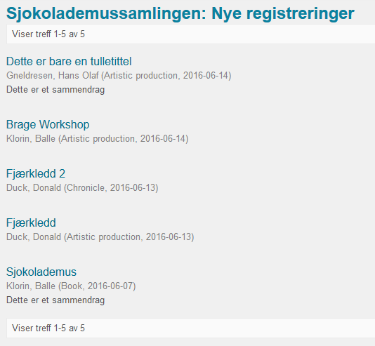

Testdokumenter med bare en dokumenttype:

Fjærkledd :

dc.type: Artistic production

Fjærkledd 2:

dc.type: Chronicle

Prøver å legge til dokumenttypen Peer reviewed

Og det funka!!!!